駐車場及びバス発着所の案内図

バス発着所

(大沢公民館)

午後９時３０分最終

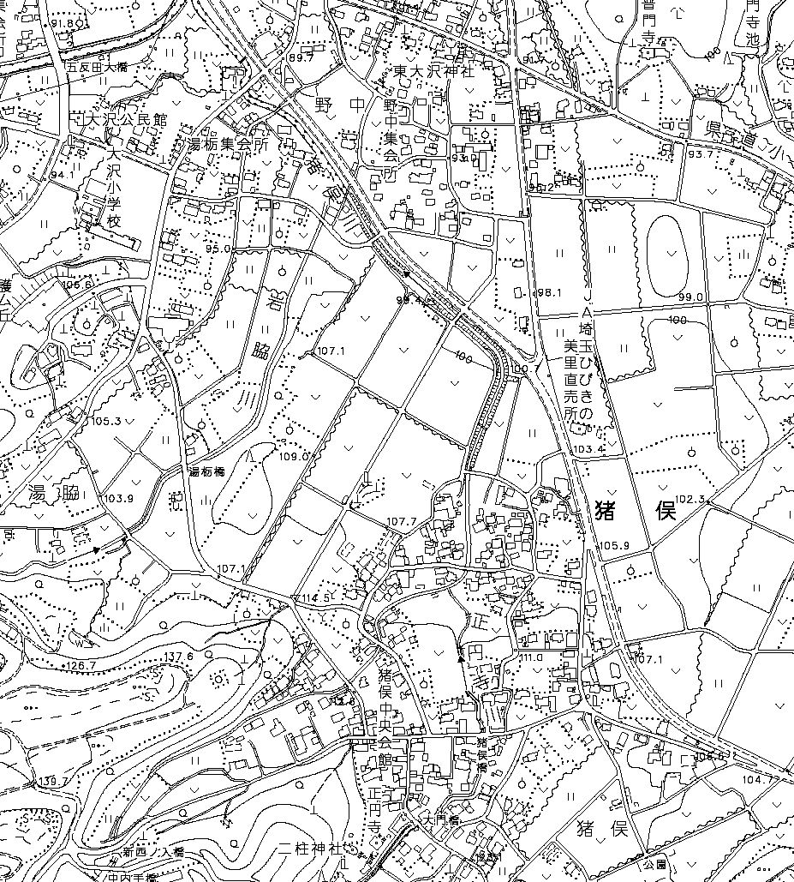

駐車場

臨時駐車場

万葉の里直売所

（午後６時から使用可能）

駐車場

駐車場

花火大会本部